WiFiのネットワークキー確認方法
netsh wlan show profiles name="(現在接続されているアダプター)" key=clear
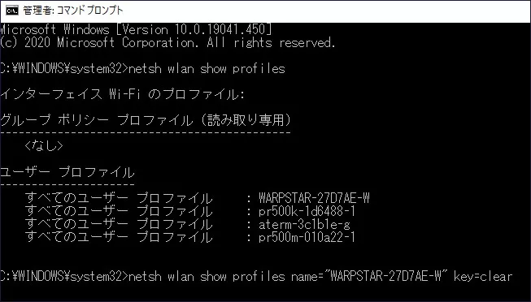
※以下はかなり古い手順

ネットワークセキュリティキーの一般的な確認方法
まずは、一般的なネットワークセキュリティキーの確認方法を、Windows10の場合でおさらいします。
デスクトップ右下のWiFiアイコンをクリックし「ネットワーク設定」をクリックします。 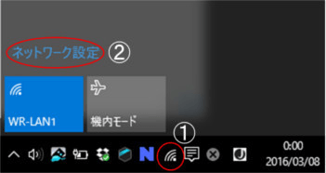
続いて「アダプターのオプションを変更する」をクリックし、 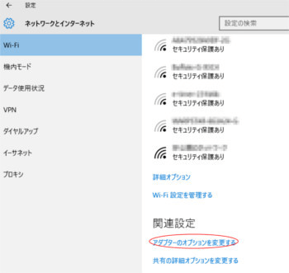
Wi-Fiを右クリックし「状態」をクリックします。 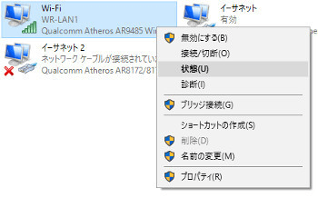
そして「ワイヤレスのプロパティ」をクリックし、 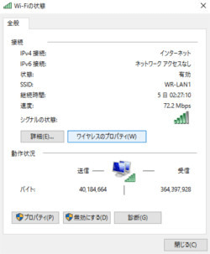
開いたプロパティ画面の「セキュリティ」タブをクリックして、 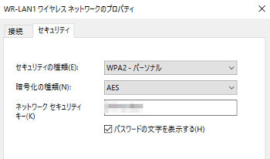
パスワードの文字を表示する、のチェックを入れると、セキュリティキーが表示されます。

一般的な確認方法の制限
この方法は通常のWindowsの機能で確認できますが、現在接続しているWiFiネットワークのセキュリティキーしか確認できません。
相談されている実家のWiFiには当然つながっていないので、この方法では調べることはできません。

接続していないネットワークのセキュリティキーの確認方法
接続していないネットワークでセキュリティキーを確認する簡単な方法は、フリーソフトによる方法だと思います。 使ったソフトは、WirelessKeyViewというソフトです。 こちらのページからダウロードできます。
WiFiネットワークは、一度セキュリティキーを入力して接続したら、2度目以降はキーを入力しなくても接続できます。 ということは、当然PC内には接続したことのある全てのWiFiネットワークについて、セキュリティキーは記録されているはずです。 Windowsの通常の操作では表示できませんが、WirelessKeyViewを使うと、接続していないネットワークの分も含めて、PCに記録されている全てのキーを表示できます。
インストール不要で、実行ファイルを管理者権限で起動するだけで、ネットワークセキュリティキーの表示ができます。 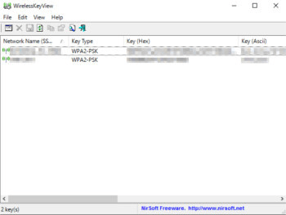

さらなる問題点
このソフトを使っても、今回の場合はさらにハードルがありました。 前回実家のWiFiに接続したとき、CF-J10はまだWindows7でした。
CF-J10をWindows10にアップグレードしたことはこちらの記事で紹介しましたが、不具合を避けるために「何も引き継がない」設定でインストールしました。 ですので、Windows10にアップデート後のCF-J10には、Windows7のときに接続したネットワークセキュリティキーは記録されていません。
そこで、Windows7のときに取って置いたシステムイメージバックアップを使って、Windows7時のCF-J10の状態を再現し、そこでWirelessKeyViewを使ってキーを表示させることになります。

PCの過去の状態を再現する方法
システムイメージバックアップを使えば、その時点のPCの状態を再現することが可能です。 しかし、システムイメージバックアップを適用して過去の状態を復元し、PCを完全に昔の状態に戻してしまうのは、ちょっと気が引けます。
また今の状態に戻す必要があるため、最新の状態のシステムイメージバックアップを取っておいて、再度適用することになるので面倒です。 そこで、今回はVirtualboxを使って仮想マシン上で再現しました。
こちらの記事でそのときの作業を紹介しています。この時の記事にある、作業が必要だった理由とは、今回の記事のことです。

昔のPCの状態からネットワークセキュリティキーを取得
VirtualboxでWindows7時のPCの状態を再現したのち、ダウンロードしておいたWirelessKeyViewをコピーして、実行しました。 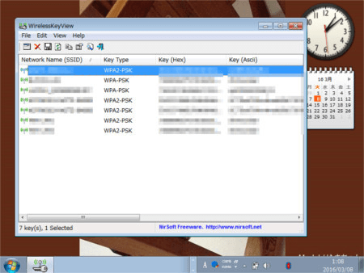
無事、ネットワークセキュリティキーの取得に成功し、実家に報告しました。やれやれ・・

引用元
WiFiのネットワークセキュリティキーを忘れたときの対処法: 家庭部PC科

